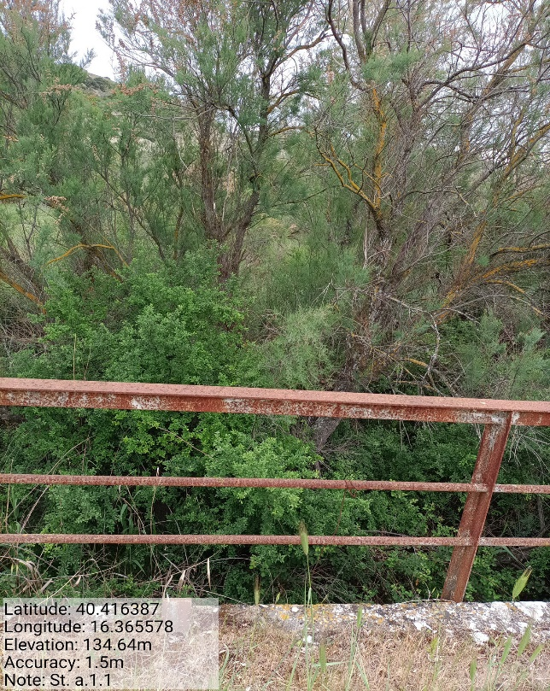
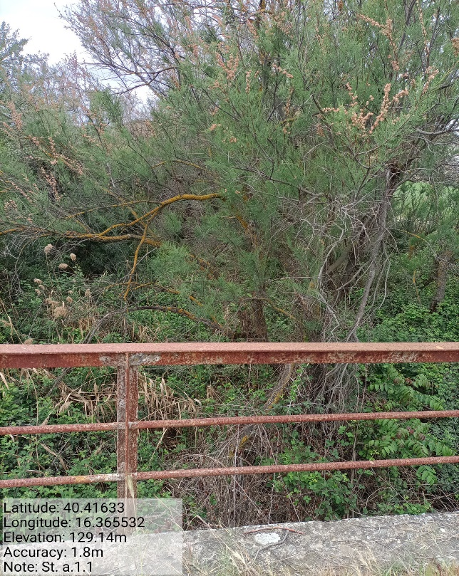
Int. a.1.1 - Loc. Torre - Foto 1 | Int. a.1.1 - Loc. Torre - Foto 2
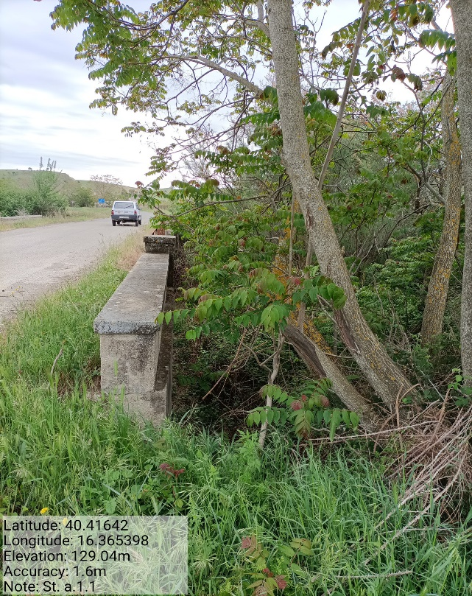
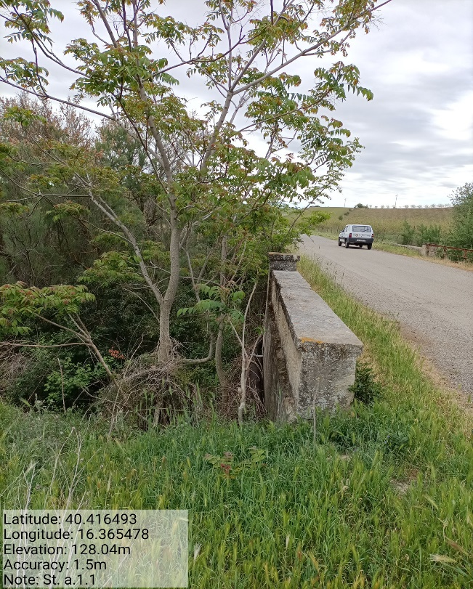
Int. a.1.1 - Loc. Torre - Foto 3 | Int. a.1.1 - Loc. Torre - Foto 4

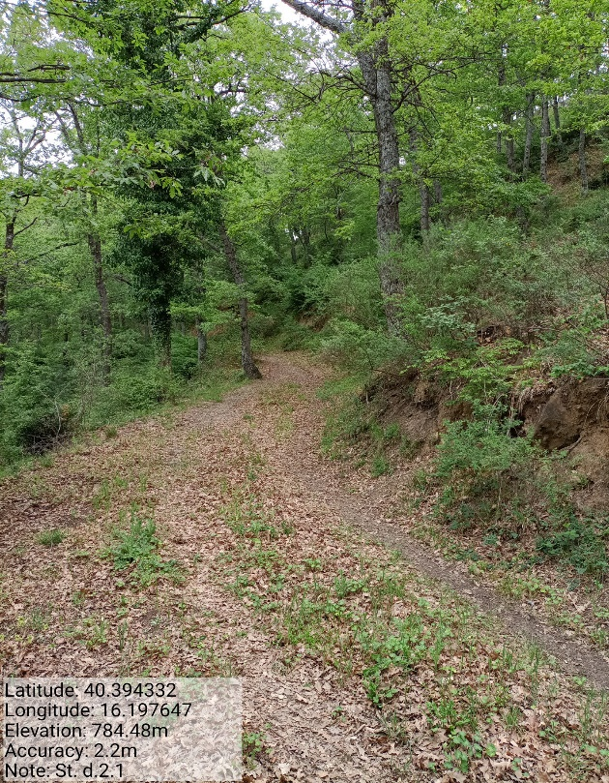
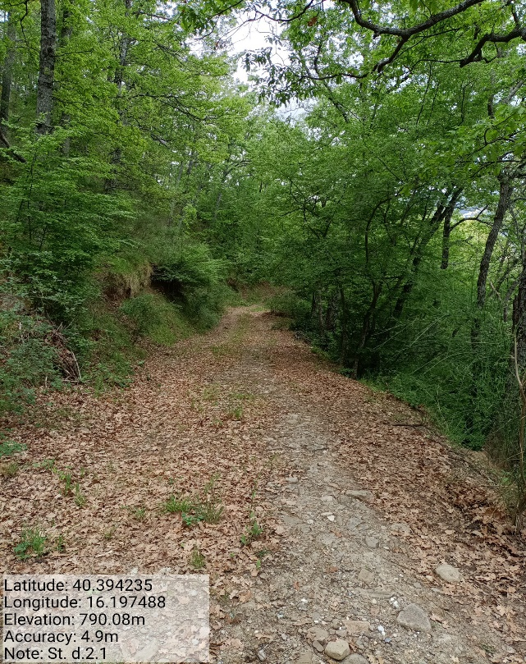
Int. d.2.1 – Loc. Foresta - Foto 5 Int.2.1.1 – Verde Urbano e Periurbano – Foto 2 |  | Int. d.2.1 – Loc. Foresta - Foto 6
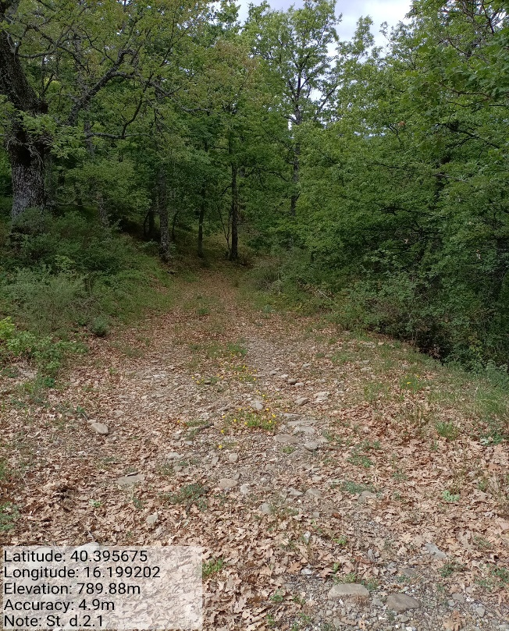
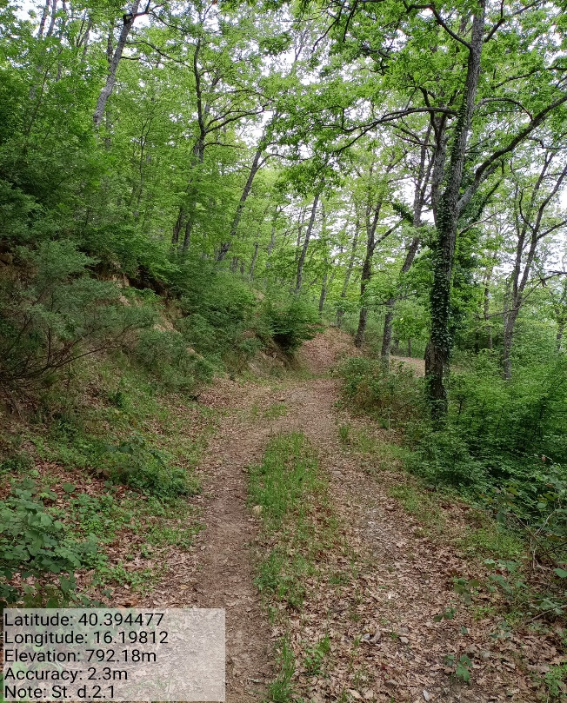
Int. d.2.1 – Loc. Foresta - Foto 7 | Int. d.2.1 – Loc. Foresta - Foto 8

